Screenshot1:

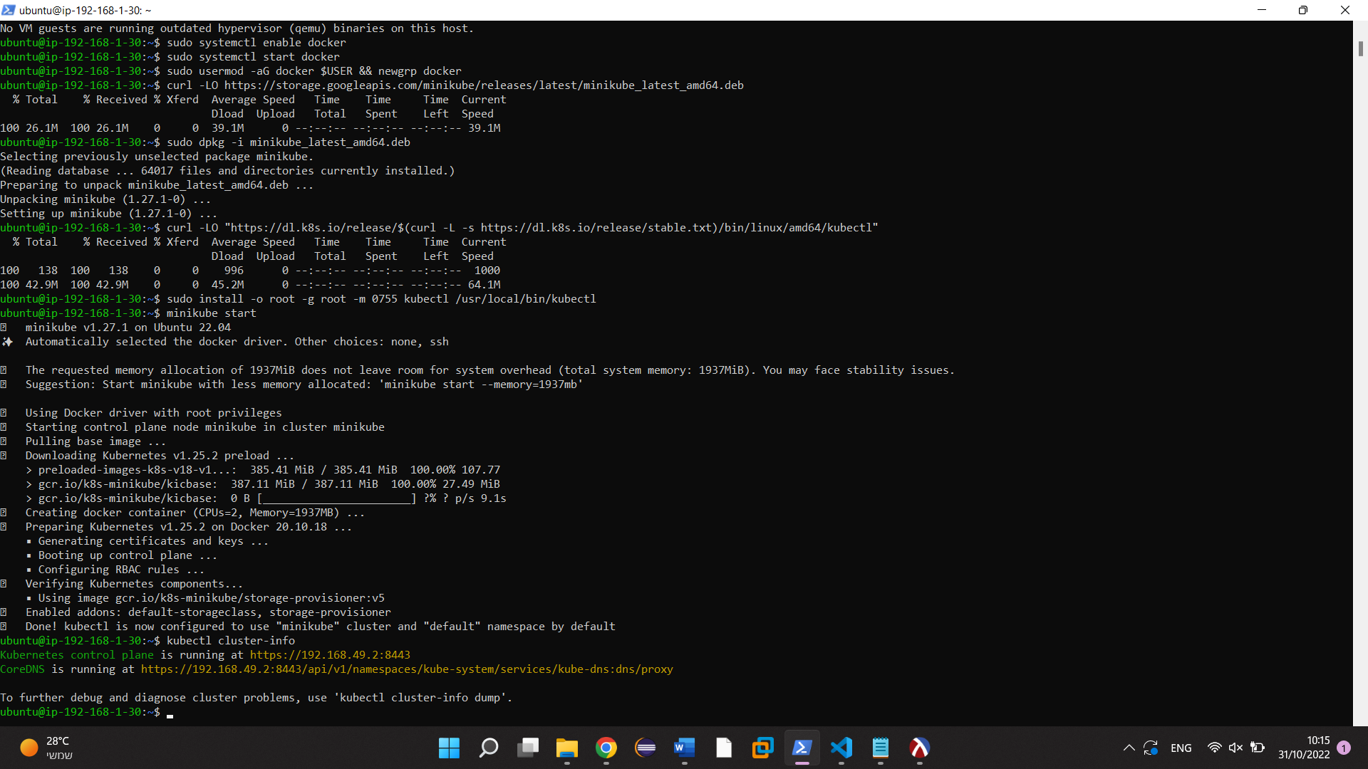

Screenshot2:

Screenshot3: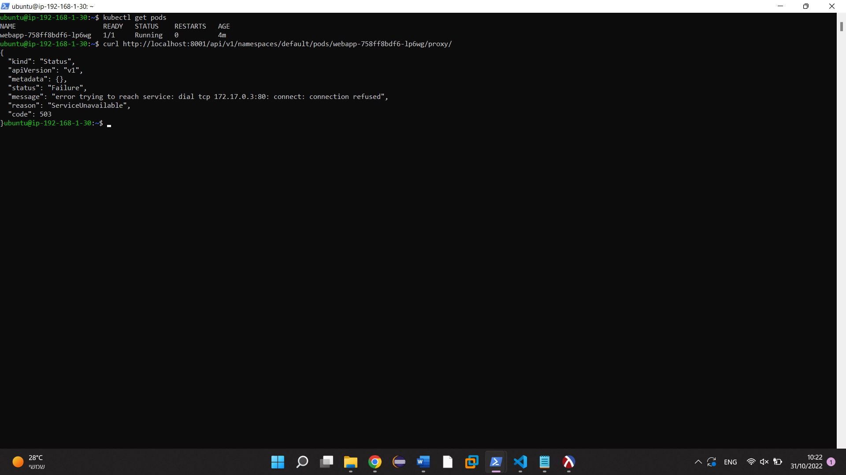

Screenshot4: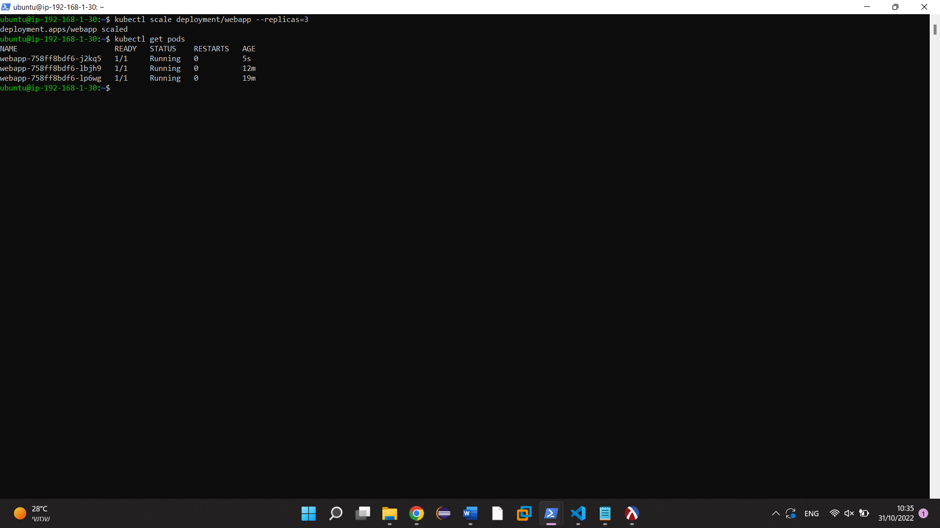 Screenshot5: תמונה שמכילה טקסט, צג, אלקטרוניקה, מסך

התיאור נוצר באופן אוטומטי